Работен лист :
Особини на растенијата и расејување на семиња

Од претходната презентација имавме видеа кое ни опишуваа различни начини на расејување на семиња.Но, може да кликнете и на ова видео и да повторите за расејувањето https://www.youtube.com/watch?v=JOUFNcNSoko
Во оваа вежба треба да размислите како се распространуваат семињата и да ги групирате во групи според начинот на расејување.

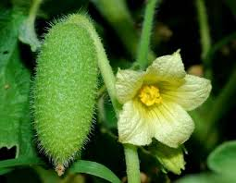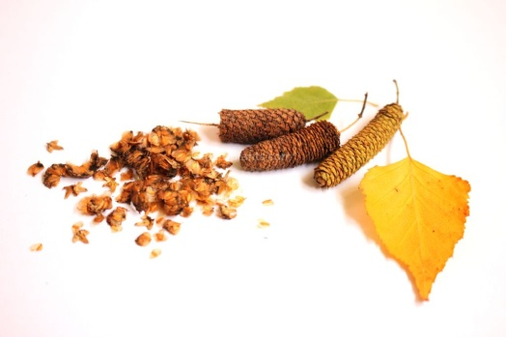
кокос дива краставица бреза

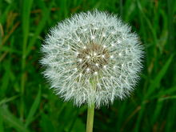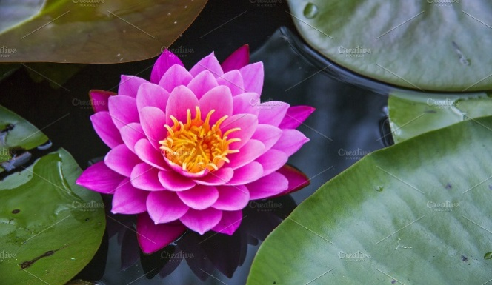
Глуварче Лотус

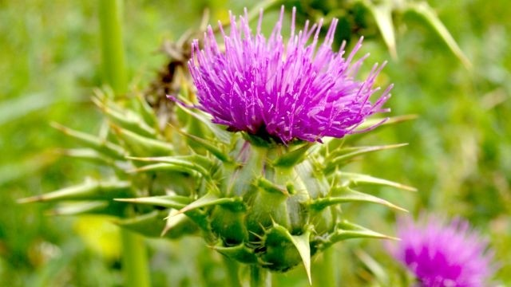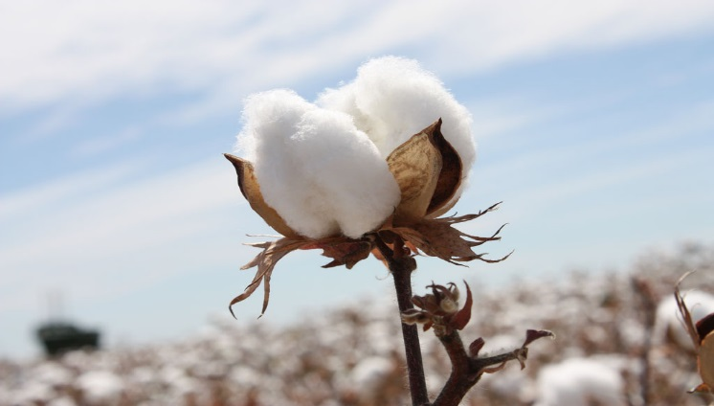
Магарешки трн Памук
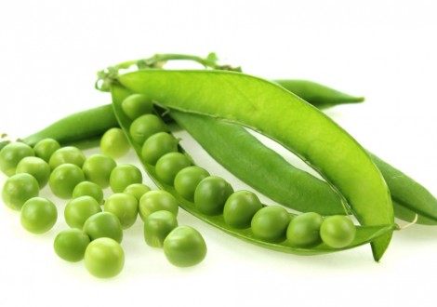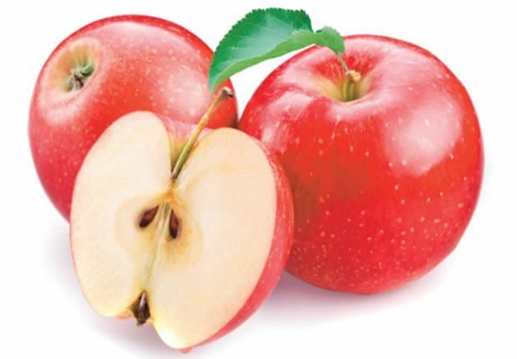
Грашок јаболко

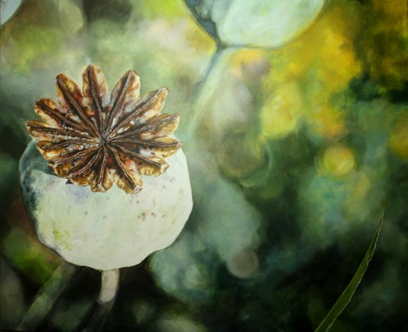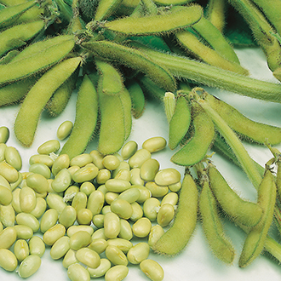
Афион Соја

Групирање на семиња

За полесно да го откриеме начин на расејување на одредено семе ќе направиме клучеви за идентификација составени од неколку прашања за откривање на начинот на расејување според особини на семката.

Клучеви за идентификација на плод/семе кој се расејува преку исхрана на животни

Прашања:
- Дали плодот има убава боја? ДА/НЕ
- Дали плодот е вкусен? ДА/НЕ
- Дали плодот има убав мирис? ДА/НЕ
- Дали плодот е сочен? ДА/НЕ
Клучеви за идентификација на плод/семе кој се расејува со ветар

Прашања:
- Дали семето е ситно и лесно? ДА/НЕ
- Дали семето е суво? ДА/НЕ
- Дали има пердувести додатоци? ДА/НЕ
- Дали семето има крилести додатоци? ДА/НЕ
Клучеви за идентификација на плод/семе кој се расејува со вода

Прашања:
1.Дали семката е шуплива полна со масло во шуплините ДА/НЕ
2 Дали семката е полна со шуплини исполнети со воздух ДА/НЕ

Клучеви за идентификација на плод/семе кој се расејува со пукање

1.Дали семката е во мешунка што пука ДА/НЕ
2.Дали семката е во чаура што пука ДА/НЕ

Користејќи ги сликите погоре одговорете на овие прашања са секој плод/семе посебно и доколку повеќе од прашањата се ДА тогаш може да одредиме со кој метод се расејуваат растението.Потоа пополнете ја табелата.

опис на плод | Расејување со вода | Расејување со ветар | Расејување со животно | Со прскање на мешунка
Кокос
Дива крставица
Бреза
Глуварче
Лотус
Магарешки трн
памук
Грашок

Ве молам одговорите да ги испратите на 30.03.2020 до 18.00 часот,
Документот што го праќате ве молам да биде именуван со вашето име пр.Марко 5б

